Bąbelkowa Jesień
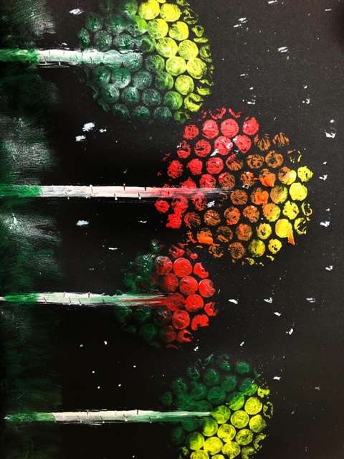
Materiały potrzebne do wykonania pracy:

- Czarna kartka z bloku technicznego,
- Farby (biały, pomarańczowy, czerwony, żółty, zielony),
- Wykałaczka,
- Pędzel,
- Folia bąbelkowa,
- Nożyczki .

Krok 1…
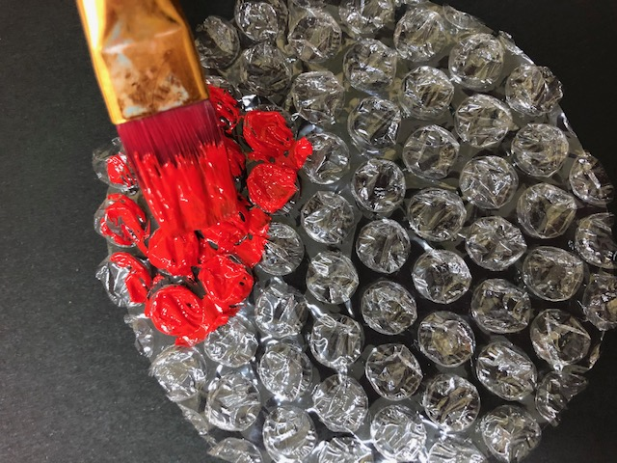
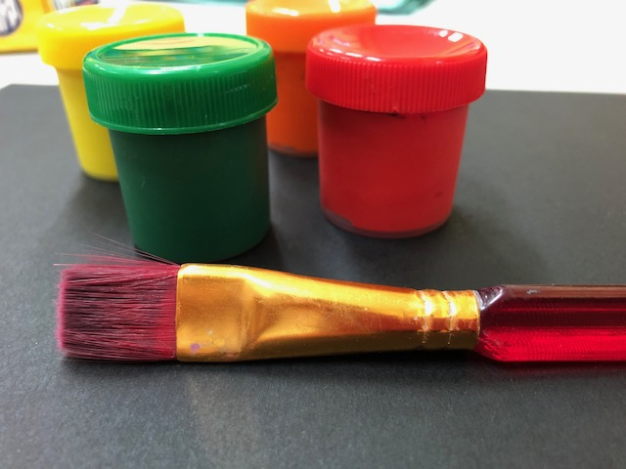

Z folii bąbelkowej wycinamy 4 kółka różnej wielkości przy pomocy nożyczek. Następnie wyjmujemy farby i pędzel. Wycięte z folii bąbelkowej kółko, malujemy farbami.
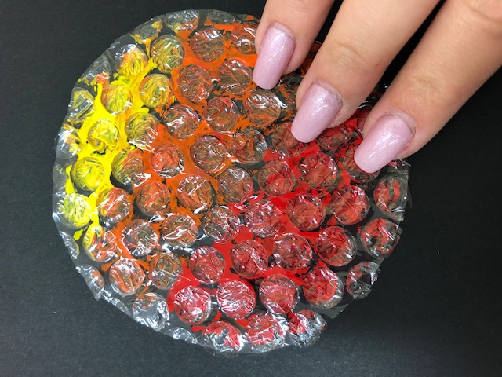
Krok 2…
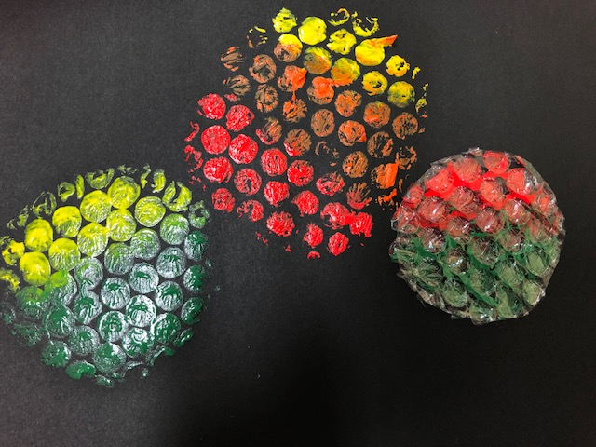

Pomalowane farbami kółka, odbijamy na czarnej kartce papieru, dokładnie przyciskając.

Krok 3…
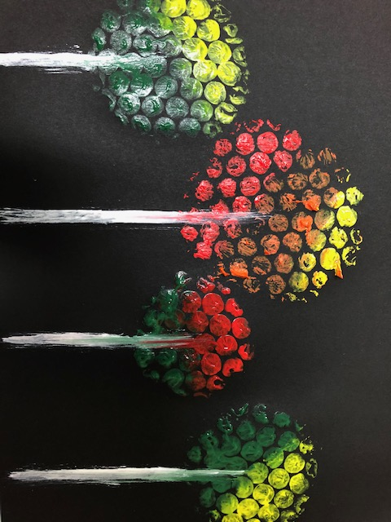
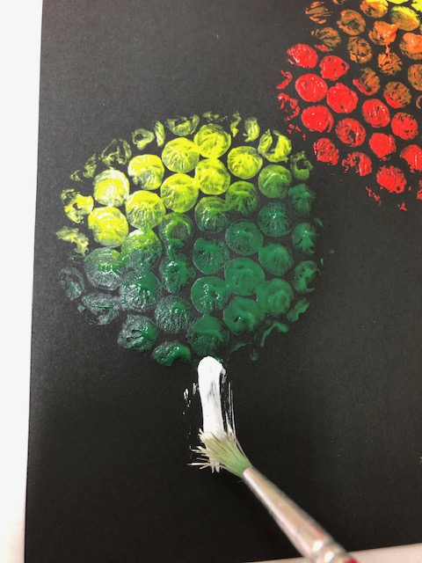

Przy użyciu cienkiego pędzla i białej farby, rysujemy proste linie we wskazany na zdjęciach sposób.
Krok 4…
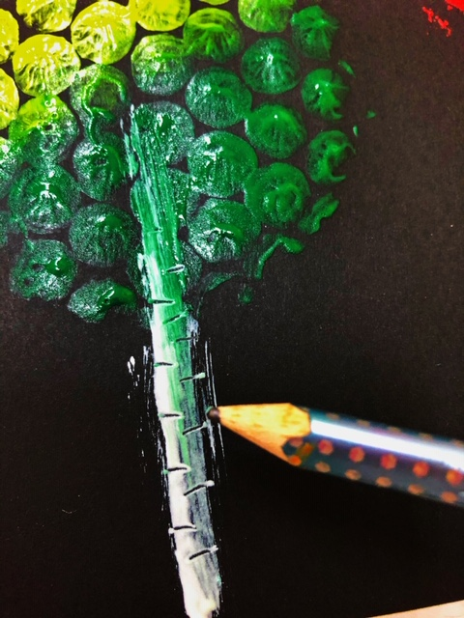

Używając wykałaczki lub tak jak ja ołówka, na białych liniach rysujemy malutkie kreski.

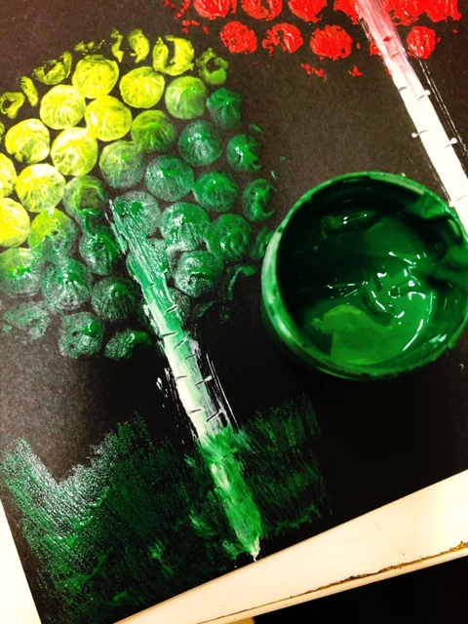
Krok 5…

Na samym końcu, rysujemy przy pomocy grubego pędzla i zielonej farby, trawę.

